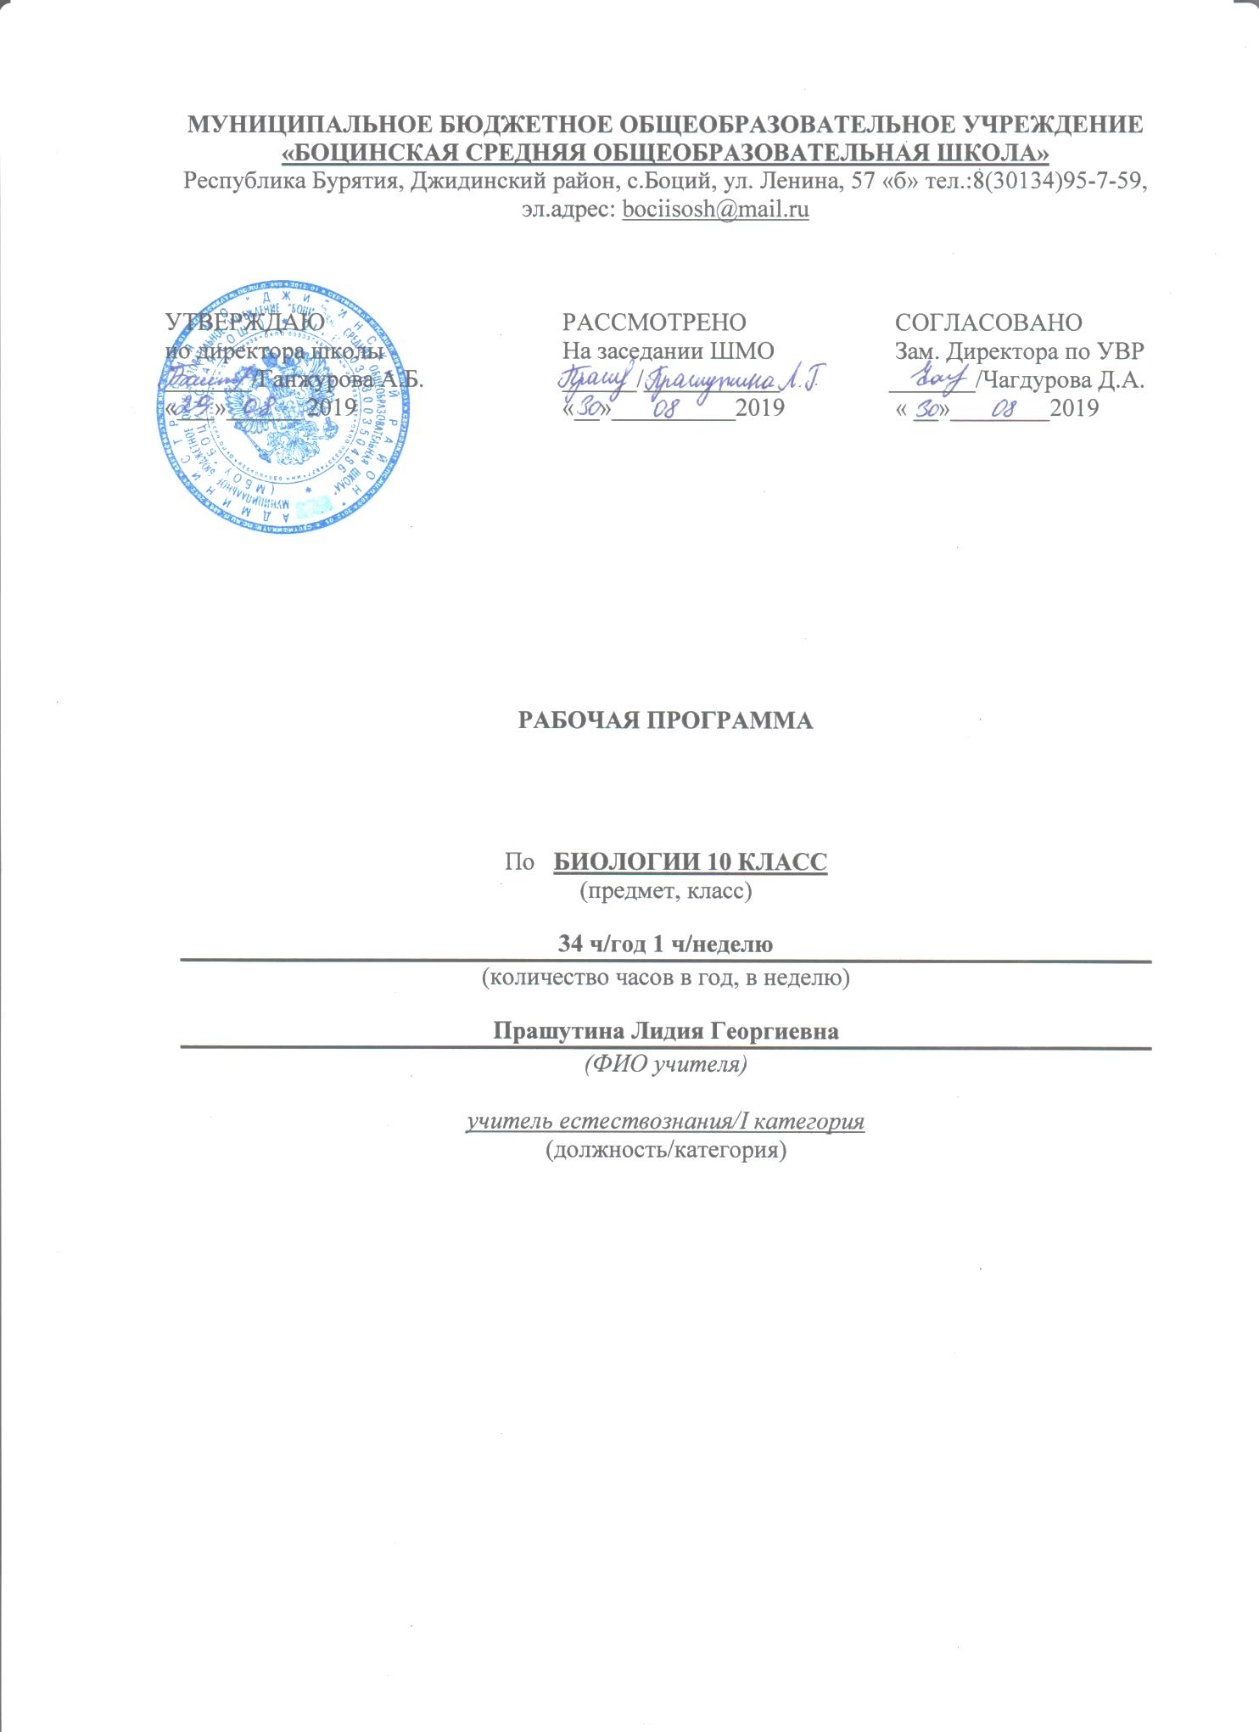

Пояснительная записка
Рабочая программа по биологии для среднего общего образования (10 класс) составлена на основе следующих нормативно-правовых и инструктивно-методических документов:
- Приказ Министерства образования и науки Российской Федерации от 05.03.2004 г. № 1089 «Об утверждении Федерального компонента государственных образовательных стандартов начального общего, основного общего и среднего (полного) общего образования».
- Приказ Министерства образования и науки Российской Федерации от 30 августа 2010 г. № 889 "О внесении изменений в федеральный базисный учебный план и примерные учебные планы для образовательных учреждений Российской Федерации, реализующих программы общего образования, утвержденные приказом Министерства образования Российской Федерации от 9 марта 2004 г. № 1312 "Об утверждении федерального базисного учебного плана и примерных учебных планов для образовательных учреждений Российской Федерации, реализующих программы общего образования".
- Приказ МО РФ от 09.03.2004 г. № 1312 (ред.от 01.02.2012) «Об утверждении федерального базисного учебного плана и примерных учебных планов для образовательных учреждений РФ, реализующих программы общего образования».
- Приказ Минобрнауки России от 20.06.2017 №581 «О внесении изменений в федеральный перечень учебников, рекомендуемых к использованию при реализации имеющих государственную аккредитацию образовательных программ начального общего, основного общего, среднего общего образования, утвержденный приказом Министерства образования и науки Российской Федерации от 31.03.2014г. №253
- Рабочая программа по биологии рассчитана на базовое изучение предмета, ориентирована на учащихся 10-х общеобразовательных классов
- Для реализации программы выбран учебник Биология 10 класс. Базовый уровень./И.Н.Пономарёва, О.А.Корнилова, Т.Е.Лощилина.- Вентана-Граф, 2010 – 2013 г. Выбранный учебник является частью УМК, который также включает в себя дидактические материалы и методические пособия. Рабочая программа составлена на основе развёрнутого тематического планирования по программе И.Н.Пономарёвой-О.П.Дудкиной.
- Учебный план МБОУ «Боцинская СОШ»
- Положение о рабочей программе МБОУ «Боцинская СОШ»

Базовый курс предполагает.
- Создание у школьников представления о биологии как о вполне сложившемся комплексе научных дисциплин, каждая из которых не только решает собственные специфические проблемы, но вносила и вносит вклад в создание единого научного здания биологии, скрепленного рядом устоявшихся принципов.
- Ознакомление учащихся с основами биологической терминологии, систематики, ведущими биологическими школами и течениями, обучение свободному владению «биологическим языком» и специфике "биологического мышления", работе в научных библиотеках.
- Демонстрацию необходимости обращения к смежным дисциплинам, что позволит осознать теснейшие связи биологии с другими областями науки, получить навыки мышления в пограничных областях знаний.
Базовое биологическое образование должно обеспечить выпускникам высокую биологическую, в том числе, экологическую и природоохранительную грамотность.
Программа предназначена для изучения предмета «Общая биология» в общеобразовательных учреждениях. Программой предусматривается изучение теоретических и прикладных основ общей биологии. В ней отражены задачи, стоящие в настоящее время перед биологической наукой, решение которых направлено на сохранение окружающей природы и здоровья человека. Особое внимание уделено экологическому воспитанию молодежи.
Изучение курса «Общая биология» основывается на знаниях, полученных учащимися при изучении биологических дисциплин в младших классах, а также приобретенных на уроках химии, физики, истории, физической и экономической географии. Сам предмет является базовым для ряда специальных дисциплин.
В 10 классе обобщаются знания о клеточном уровне жизни, видах клеток и неклеточных форм жизни, расширяются представления о самовоспроизведение организмов, генетических законах наследственности и изменчивости, о многообразии пород, сортов и штаммов организмов, полученных человеком в селекции.
Курс биологии на ступени среднего (полного) общего образования направлен на формирование у учащихся целостной системы знаний о живой природе, ее системной организации и эволюции, поэтому программа включает сведения об общих биологических закономерностях, проявляющихся на разных уровнях организации живой природы. Основу отбора содержания составляет знаниецентрический подход, в соответствии с которым учащиеся должны освоить знания и умения, составляющие достаточную базу для продолжения образования в ВУЗе, обеспечивающие культуру поведения в природе, проведения и оформления биологических исследований.

Цели и задачи
Изучение биологии на ступени среднего (полного) общего образования на базовом уровне направлено на достижение следующих целей и задач:
- освоение знаний обосновных биологических теориях, идеях и принципах, являющихся составной частью современной естественнонаучной картины мира; о методах биологических наук (цитологии, генетики, селекции, биотехнологии, экологии);  строении, многообразии и особенностях биосистем (клетка, организм, популяция, вид, биогеоценоз, биосфера); выдающихся биологических открытиях и современных исследованиях в биологической науке;
- овладение умениями характеризовать современные научные открытия в области биологии; устанавливать связь между развитием биологии и социально-этическими, экологическими проблемами человечества; самостоятельно проводить биологические исследования (наблюдение, измерение, эксперимент, моделирование) и грамотно оформлять полученные результаты; анализировать и использовать биологическую информацию; пользоваться биологической терминологией и символикой;
- развитие познавательных интересов, интеллектуальных и творческих способностейв процессе изучения проблем современной биологической науки; проведения экспериментальных исследований, решения биологических задач, моделирования биологических объектов и процессов;
- воспитание убежденности в возможности познания закономерностей живой природы, необходимости бережного отношения к ней, соблюдения этических норм при проведении биологических исследований;
- использование приобретенных знаний и умений в повседневной жизни для оценки последствий своей деятельности по отношению к окружающей среде, собственному здоровью; выработки навыков экологической культуры; обоснования и соблюдения мер профилактики заболеваний и ВИЧ-инфекции.

Общеучебные умения, навыки и способы деятельности
Программа предусматривает формирование у учащихся общеучебных умений и навыков, универсальных способов деятельности и ключевых компетенций. В этом направлении приоритетами для учебного предмета «Биология» на ступени среднего (полного) общего образования являются: сравнение объектов, анализ, оценка, решение задач, самостоятельный поиск информации.

ПЛАНИРУЕМЫЕ РЕЗУЛЬТАТЫ

Результаты изучения курса «Биология» приведены в разделе «Требования к уровню подготовки выпускников», которые полностью соответствуют стандарту.
Рубрика «Знать/понимать» содержит требования, ориентированные главным образом на воспроизведение усвоенного содержания.
В рубрику «Уметь» включены требования, основанные на более сложных видах деятельности, в том числе творческой: объяснять, устанавливать взаимосвязи, решать задачи, составлять схемы, описывать, выявлять, исследовать, сравнивать, анализировать и оценивать, осуществлять самостоятельный поиск биологической информации.
В рубрике «Использовать приобретенные знания и умения в практической деятельности и повседневной жизни» представлены требования, выходящие за рамки учебного процесса и нацеленные на решение разнообразных жизненных задач.
Основу структурирования содержания курса биологии в старшей школе составляют ведущие системообразующие идеи – отличительные особенности живой природы, ее уровневая организация и эволюция, в соответствии с которыми выделены содержательные линии курса:
- Биология как наука;
- Методы научного познания;
- Клетка;
- Организм;
- Вид;
- Экосистемы.
Системообразующие ведущие идеи: разноуровневая организация жизни, эволюция, взаимосвязь в биологических системах позволяют обеспечить целостность учебного предмета. Полнота и системность знаний, изложенных в содержательных линиях, их связь с другими образовательными областями позволяют успешно решать задачи общего среднего образования.
При изучении данного курса учащиеся получают общие представления о структуре биологической науки, её истории и методах исследования, нравственных нормах и принципах отношения к природе. Сведения об уровнях организации жизни, эволюции обобщаются, углубляются и расширяются. При этом учитываются возрастные особенности учащихся.
Глубокому усвоению знаний способствует целенаправленное и последовательное решение различных познавательных задач, формирование у школьников практических умений. На каждом уроке предусматривается применение различных методов, приемов и средств обучения.
Важным структурным компонентом урока является анализ результатов учебной деятельности школьников. С этой целью запланировано систематически подводить итоги урока, комментировать работу учащихся по усвоению знаний и овладению умениями.
В программе указано время, отведенное на изучение тем. Оно включает в себя и часы на обобщающие уроки.
Для понимания учащимися сущности биологических явлений в программу введены экскурсии, демонстрации опытов, проведение наблюдений. Все это дает возможность направленно воздействовать на личность учащегося: тренировать память, развивать наблюдательность, мышление, обучать приемам самостоятельной учебной деятельности, способствовать развитию любознательности и интереса к предмету.
При организации лабораторных работ проводится инструктаж по технике безопасности, при организации экскурсий учащиеся знакомятся с правилами поведения в природе.
Проверяются и оцениваются наряду со знаниями умения пользоваться микроскопом, ставить опыты, работать с учебником, готовить сообщения. Измерители уровня учебных достижений школьников построены с учетом материалов предлагаемых при сдаче экзамена в форме ЕГЭ.
На уроках материал курса излагается в эволюционной последовательности, используются различные методы, активизирующие деятельность учащихся. При распределении заданий используется индивидуальный подход к учащимся, учитывается общая учебная нагрузка и интерес учащихся к той или иной проблеме.
Современное состояние общества, высочайшие темпы его развития предъявляют все более высокие требования к уровню знаний выпускников школы, качеству преподаваемого материала, уровню представляемой и обрабатываемой информации. Внедрение современных технологий в образовательный процесс является дополнительной возможностью повышения качества обучения учащихся. Новые информационные технологии и программные средства способны помочь более эффективно решать следующие задачи:
- стимуляция самостоятельности и работоспособности учащихся, содействие развитию их личности;
- организация индивидуального обучения школьников;
- наиболее полное удовлетворение образовательных потребностей как наиболее способных и мотивированных учащихся, так и недостаточно подготовленных.

Требования к уровню подготовки учащихся 10 класса
В результате изучения биологии на базовом уровне в 10 классе ученик должен
знать /понимать
- основные положения биологических теорий (клеточная);сущность законов Г.Менделя, закономерностей изменчивости;
- строение биологических объектов: клетки; генов и хромосом;;
- сущность биологических процессов: размножение, оплодотворение,
- вклад выдающихся ученых в развитие биологической науки;
- биологическую терминологию и символику;
уметь
- объяснять: роль биологии в формировании научного мировоззрения; вклад биологических теорий в формирование современной естественнонаучной картины мира; единство живой и неживой природы, родство живых организмов; отрицательное влияние алкоголя, никотина, наркотических веществ на развитие зародыша человека; влияние мутагенов на организм человека, экологических факторов на организмы; взаимосвязи организмов и окружающей среды; причины нарушений развития организмов, наследственных заболеваний, мутаций,
- решать элементарные биологические задачи; составлять элементарные схемы скрещивания;
- выявлять источники мутагенов в окружающей среде (косвенно), антропогенные изменения в экосистемах своей местности;
- сравнивать: биологические объекты (химический состав тел живой и неживой природы, процессы (половое и бесполое размножение) и делать выводы на основе сравнения;
- анализировать и оценивать глобальные экологические проблемы и пути их решения, последствия собственной деятельности в окружающей среде;
- находить информацию о биологических объектах в различных источниках (учебных текстах, справочниках, научно-популярных изданиях, компьютерных базах данных, ресурсах Интернет) и критически ее оценивать;
использовать приобретенные знания и умения в практической деятельности и повседневной жизни для:
- соблюдения мер профилактики отравлений, вирусных и других заболеваний, стрессов, вредных привычек (курение, алкоголизм, наркомания); правил поведения в природной среде;
- оценки этических аспектов некоторых исследований в области биотехнологии (клонирование, искусственное оплодотворение).

Содержание предмета
№ п/п | Последовательность тем | Количество часов
1 | Глава1. Введение в курс общей биологии | 4
2 | Глава2. Биосферный уровень жизни | 9
3 | Глава 3. Биогенетический уровень жизни | 8
4 | Глава4. Популяционно-видовой уровень жизни | 12
5 | Повторение | 1
6 | Итого: | 34

1.Введение в курс общебиологических явлений (4ч)

Основные свойства жизни. Отличительные признаки живого.

Биосистема как структурная единица живой материи. Уровни организации живой природы.

Биологические методы изучения природы (наблюдение, измерение, описание и эксперимент).

Значение практической биологии. Отрасли биологии, ее связи с другими науками.
Живой мир и культура. Творчество в истории человечества. Труд и искусство, их влияние друг на друга, взаимодействие с биологией и природой. Объект изучения биологии – живая природа. Отличительные признаки живой природы: уровневая организация и эволюция. Основные уровни организации живой природы. Роль биологических теорий, идей, гипотез в формировании современной естественнонаучной картины мира. Методы познания живой природы.

2.Биосферный уровень организации жизни (9ч)
Учение В.И.Вернадского о биосфере. Функции живого вещества в биосфере.
Гипотезы А.И.Опарина и Дж.Холдейна о возникновении жизни (живого вещества) на Земле. Этапы биологической эволюции в развитии биосферы. Эволюция биосферы. Круговороты веществ и потоки энергии в биосфере. Биологический круговорот. Биосфера как глобальная биосистема и экосистема.
Человек как житель биосферы. Глобальные изменения в биосфере, вызванные деятельностью человека. Роль взаимоотношений человека и природы в развитии биосферы.
Особенности биосферного уровня организации живой материи.
Среды жизни организмов на Земле. Экологические факторы: абиотические, биотические, антропогенные. Значение экологических факторов в жизни организмов. Оптимальное, ограничивающее и сигнальное действия экологических факторов. Среда – источник веществ, энергии и информации. Экология как наука. Влияние экологических факторов на организмы. Приспособления организмов к различным экологическим факторам. Популяция. Взаимодействия разных видов (конкуренция, хищничество, симбиоз, паразитизм).
Экосистемная организация живой природы. Экосистемы. Роль производителей, потребителей и разрушителей органических веществ в экосистемах и круговороте веществ в природе. Пищевые связи в экосистеме. Особенности агроэкосистем.

3.Биогеоценотический уровень организации жизни (8ч)

Биогеоценоз как биосистема и особый уровень организации жизни. Биогеоценоз, биоценоз и экосистема.

Пространственная и видовая структура биогеоценоза. Типы связей и зависимостей в биогеоценозе. Приспособления организмов к совместной жизни в биогеоценозах. Строение и свойства экосистем. Круговорот веществ и превращения энергии в биогеоценозе.

Устойчивость и динамика экосистем. Саморегуляция в экосистеме. Зарождение и смена биогеоценозов. Многообразие экосистем. Агроэкосистема. Сохранение разнообразия экосистем.

Экологические законы природопользования.Проведение биологических исследований: выявление антропогенных изменений в экосистемах своей местности; составление схем передачи веществ и энергии (цепей питания); сравнительная характеристика природных экосистем и агроэкосистем своей местности; исследование изменений в экосистемах на биологических моделях (аквариум); решение экологических задач; анализ и оценка последствий собственной деятельности в окружающей среде, глобальных экологических проблем и путей их решения

4.Популяционно-видовой уровень (12 ч)
Вид, его критерии и структура. Популяция как форма существования вида.
История эволюционных идей. Роль Ч.Дарвина в учении об эволюции. Значение работ К.Линнея, учения Ж.Б.Ламарка, эволюционной теории Ч.Дарвина. Роль эволюционной теории в формировании современной естественнонаучной картины мира. Популяция как основная единица эволюции. Движущие силы и факторы эволюции. Результаты эволюции. Система живых организмов на Земле. Приспособленность организмов к среде обитания.
Видообразование как процесс увеличения видов на Земле. Современное учение об эволюции – синтетическая теория эволюции (СТЭ). Вид, его критерии. Популяция - структурная единица вида, единица эволюции. Движущие силы эволюции, их влияние на генофонд популяции. Синтетическая теория эволюции. Результаты эволюции. Сохранение многообразия видов как основа устойчивого развития биосферы.
Гипотезы происхождения жизни. Отличительные признаки живого. Усложнение живых организмов на Земле в процессе эволюции.
Проведение биологических исследований: описание особей вида по морфологическому критерию; выявление приспособлений организмов к среде обитания; анализ и оценка различных гипотез происхождения жизни и человека.
Тематическое планирование.
№ | Последовательность тем и уроков в теме | Кол-во часов | Дата проведения по плану |  | Дата проведения фактически | Коррекция
Глава 1. Введение в курс общей биологии 4 часа
1. | Содержание и структура курса общей биологии. Основные свойства жизни.[§1,2] | 1
2. | Уровни организации живой материи. Значение практической биологии.[§3,4] | 1
3. | Методы биологических исследований.[§5] | 1
4. | Живой мир и культура.[§6] | 1
Глава 2 Биосферный уровень жизни 9 часов

5. | Учение о биосфере. Функции живого вещества в биосфере.[§7] | 1
6. | Происхождение живого вещества. Физико-химическая эволюция в развитии биосферы.[§8] | 1
7. | Биологическая эволюция в развитии биосферы. Хронология развития жизни на Земле.[§9] | 1
8. | Биосфера как глобальная экосистема.[§10] | 1
9. | Круговорот веществ в природе. Механизмы устойчивости биосферы.[§11] | 1
10. | Человек как житель биосферы.[§12] | 1
11. | Особенности биосферного уровня организации живой материи и его роль в обеспечении жизни на Земле.[§13] | 1
12. | Взаимоотношения человека и природы как фактор развития биосферы.  Экологические факторы и их значение[§14,15] | 1
13. | Обобщение темы «Биосферный уровень жизни».[§7-15] | 1
Глава 3 Биогенетический уровень жизни 8 часов

14. | Биоценоз как особый уровень организации жизни.[§16] | 1
15. | Биогеоценоз как био- и экосистема.[§17] | 1
16. | Строение и свойства биогеоценоза.[§18] | 1
17. | Совместная жизнь видов в биогеоценозе. Приспособления видов к совместной жизни в биогеоценозах.[§19] | 1
18. | Причины устойчивости биогеоценозов[§20] | 1
19. | Зарождение и смена биогеоценозов.[§21] | 1
20. | Сохранение разнообразия биогеоценозов. Природопользование в истории человечества. Экологические законы природопользования.[§22,23] | 1
21. | Обобщение темы «Биогеоценотический уровень жизни»[§16-23] | 1
22. | Вид, его критерии и структура.[§24] | 1
23. | Популяция как форма существования вида и как особая генетическая система.[§25] | 1
24. | Популяция как основная единица эволюции.[§26] | 1
25. | Видообразование- процесс увеличения видов на Земле. Система живых организмов на Земле.[§27] | 1
26. | Этапы происхождения человека[§28] | 1
27. | Человек как уникальный вид живой природы.[§29] | 1
28. | История развития эволюционных идей. Естественный отбор и его формы[§30] | 1
29. | Современное учение об эволюции.[§31] | 1
30. | Результат эволюции и её основные закономерности.[§32] | 1
31. | Основные направления эволюции.[§33] | 1
32. | Особенности популяционно-видового уровня жизни. Всемирная стратегия охраны природных видов.[§34,35] | 1
33. | Обобщение | 1
Повторение 1 час
34. | Анализ Контрольной работы. Повторение основных понятий курса

ГРАФИК КОНТРОЛЬНЫХ И ЛАБОРАТОРНЫХ РАБОТ
№ | Тематика | Дата проведения
Контрольные работы
1. | Итоговая контрольная работа
Лабораторные работы
1. | Приспособленность организмов к условиям жизни в биогеоценозе.
2. | Ароморфозы у растений и животных.

